Me llevaron a las procesiones de la Antigua Guatemala y me vistieron de cucurucho.
Aprendí a caminar y a hablar, fui presentado bautizado en la Iglesia Católica
El año en que nací, el día 2 de diciembre del 2005 en Guatemala, Escuintla.

2013

2011

2010

2009

2008

2007

2006

2005


Ingrese a prekínder en el colegio los pollitos Escuintla.
Jugaba y me preparaban para entrar al colegio en la preprimaria.

El Año en el que nació mi hermanita. Fui a El Salvador.
Inicie Kínder en Escuintla, En mayo nos mudamos a Sololá seguí estudiando en el colegio nido del Aguila

Fui por primera vez a Auto safari Chapín, fui por segunda vez a El Salvador.
Tuve mi Primera Comunión, viaje a Estados Unidos por primera vez.
Empecé Primaria en el Colegio Científico Montessori.

2014

2012
Adoptamos a mi Perrita Megan ya lleva 6 años con nosotros.
Fuimos a Acapulco, México y visitamos mas lugares de ahí.

Aprendí a Hablar Ingles en un Curso de un año completo, Viaje a Panamá.

2015

Actualmente estoy en mi ultimo año de bachillerato, a un paso de llegar a la Universidad.
Volví a jugar Basquetbol después de casi 2 años sin jugar, hice nuevos amigos. Viaje a Petén.
Me Gradué de Básico, inicio la Pandemia, pero hice nuevos amigos.
Viajamos a los Cabos, México uno de mis viajes favoritos junto a mi familia.
Empecé Primero Básico en la UVG, también empecé a entrenar basquetbol. Viaje a Roatán, Honduras

2012

2022

2021

2020

2019

2018

2017

2016

Fotos

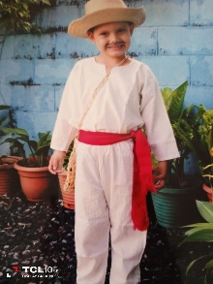
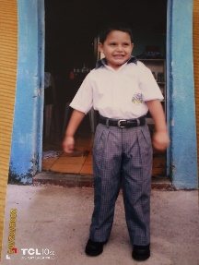
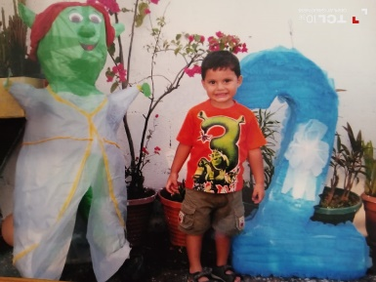
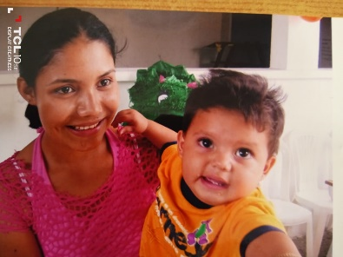
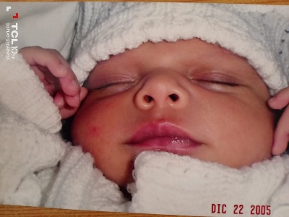
2005 2006 2007 2008 2009

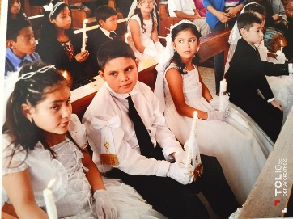
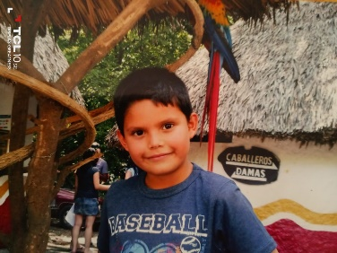
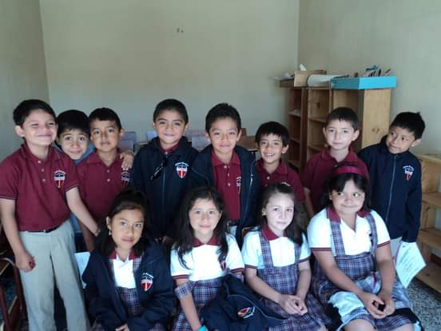
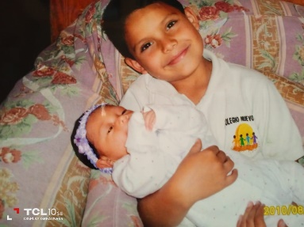
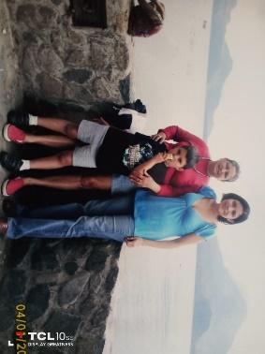
2010 2011 2012 2013 2014

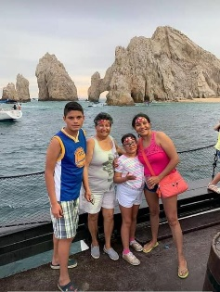
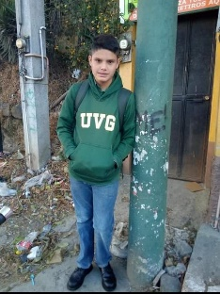
2015 2016 2017 2018 2019
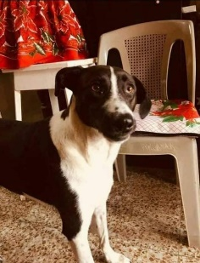
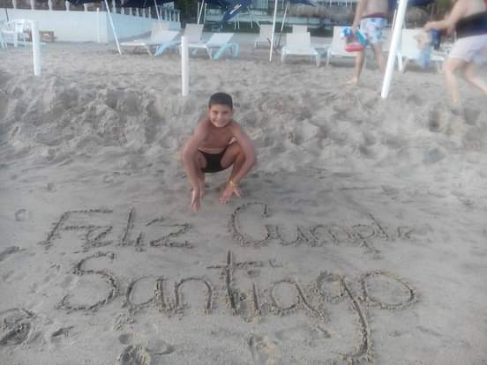
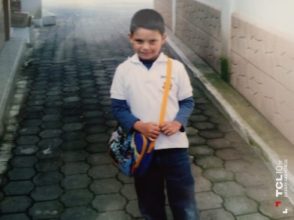
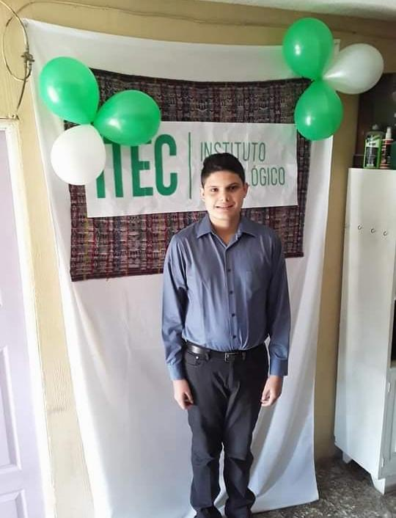
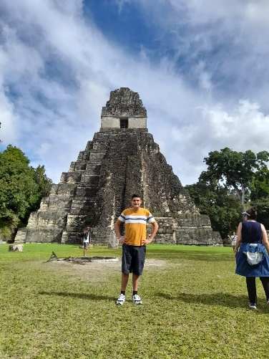
2020 2021

2022
